花蓮縣秀林鄉富世國小附設幼兒園104學年度幼兒園104年第2學期午餐照片
5月10日星期二

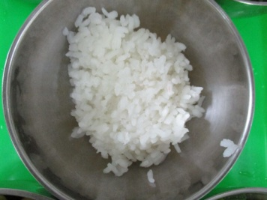  主食~白飯 | 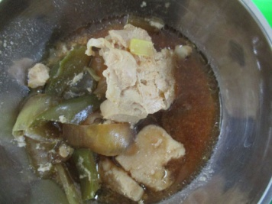  照燒雞丁 | 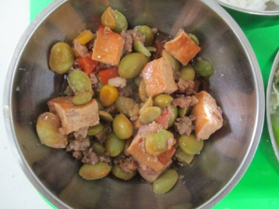  毛豆三丁 | 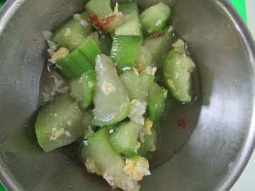  時蔬~絲瓜炒蛋 | 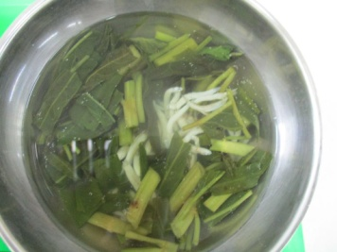  青菜小魚湯

